Hướng dẫn Giải bài tập Sách giáo khoa Toán lớp 4: Yến, tạ, tấn
Hướng dẫn giải bài YẾN, TẠ, TẤN (bài 1, 2, 3, 4 SGK Toán lớp 4 trang 23)
ÔN LẠI LÝ THUYẾT:
Để đo khối lượng các vật nặng hàng chục, hàng trăm, hàng nghìn ki-lô-gam, người ta còn dùng những đơn vị : yến, tạ, tấn,
1 yến = 10kg
1 tạ = 10 yến
1 tạ = 100 kg
1 tấn = 10 tạ
1 tấn = 1000 kg
BÀI 1. (Hướng dẫn giải bài tập số 1 trang 23/SGK Toán 4)
Viết “2kg” hoặc “2 tạ” hoặc “2 tấn” vào chỗ chấm thích hợp:
a) Con bò cân nặng …. ;
b) Con gà cân nặng …. ;
c) Con voi cân nặng …. ;
Đáp án:
a) Con bò cân nặng 2 tạ;
b) Con gà cân nặng 2kg;
c) Con voi cân nặng 2 tấn.
BÀI 2. (Hướng dẫn giải bài tập số 2 trang 23/SGK Toán 4)
Viết số thích hợp vào chỗ chấm:
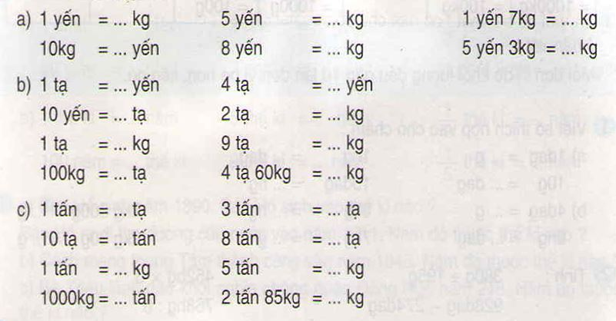
Đáp án:
a) 1 yến = 10 kg 5 yến = 50 kg 1 yến 7 kg = 17 kg
10 kg = 1 yến 8 yến = 80 kg 5 yến 3kg = 53kg
b) 1 tạ = 10 yến 4 tạ = 40 yến
10 yến = 1 tạ 2 tạ = 200 kg
1 tạ = 100 kg 9 tạ = 900 kg
100kg = 1 tạ 4 tạ 60 kg = 460 kg
c) 1 tấn = 10 tạ 3 tấn = 30 tạ
10 tạ = 1 tấn 8 tấn = 80 tạ
1 tấn = 1000 kg 5 tấn = 5000 kg
1000kg = 1 tấn 2 tấn 85kg = 2085 kg
BÀI 3. (Hướng dẫn giải bài tập số 3 trang 23/SGK Toán 4)
Tính:
18 yến + 26 yến 135 tạ × 4
648 tạ – 75 tạ 512 tấn : 8

Đáp án:
18 yến + 26 yến = 44 yến
135 tạ × 4 = 540 tạ
648 tạ – 75 tạ = 573 tạ
512 tấn : 8 = 64 tấn
BÀI 4. (Hướng dẫn giải bài tập số 4 trang 23/SGK Toán 4)
Một xe ô tô chuyến trước chở được 3 tấn muối, chuyến sau chở nhiều hơn chuyến trước 3 tạ. Hỏi cả hai chuyến xe đó chở được bao nhiêu tạ muối?
Đáp án:
Đổi: 3 tấn = 30 tạ
Chuyến sau xe đó chở được số tạ muối là:
30 + 3 = 33 (tạ)
Cả hai chuyến xe chở được số tạ muối là:
30 + 33 = 63 (tạ)

